1-
Depoculardan – depolar arası sevkiyat bölümünde filtreleme getirilmesi
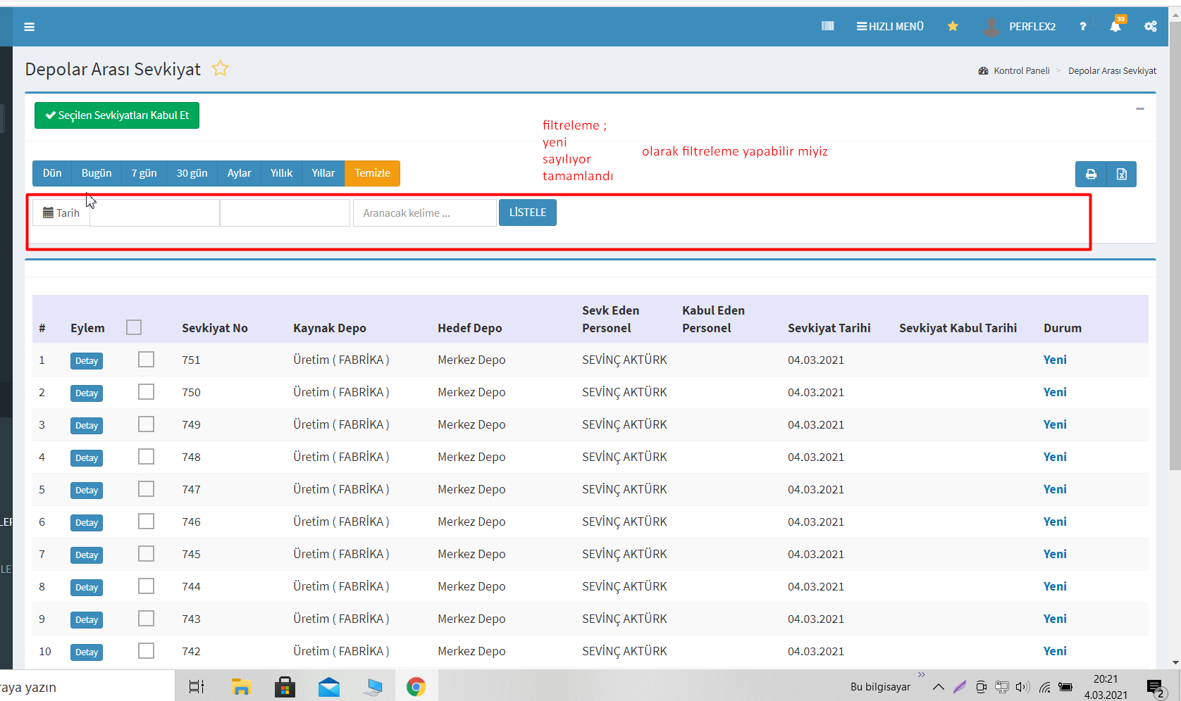

Örn;
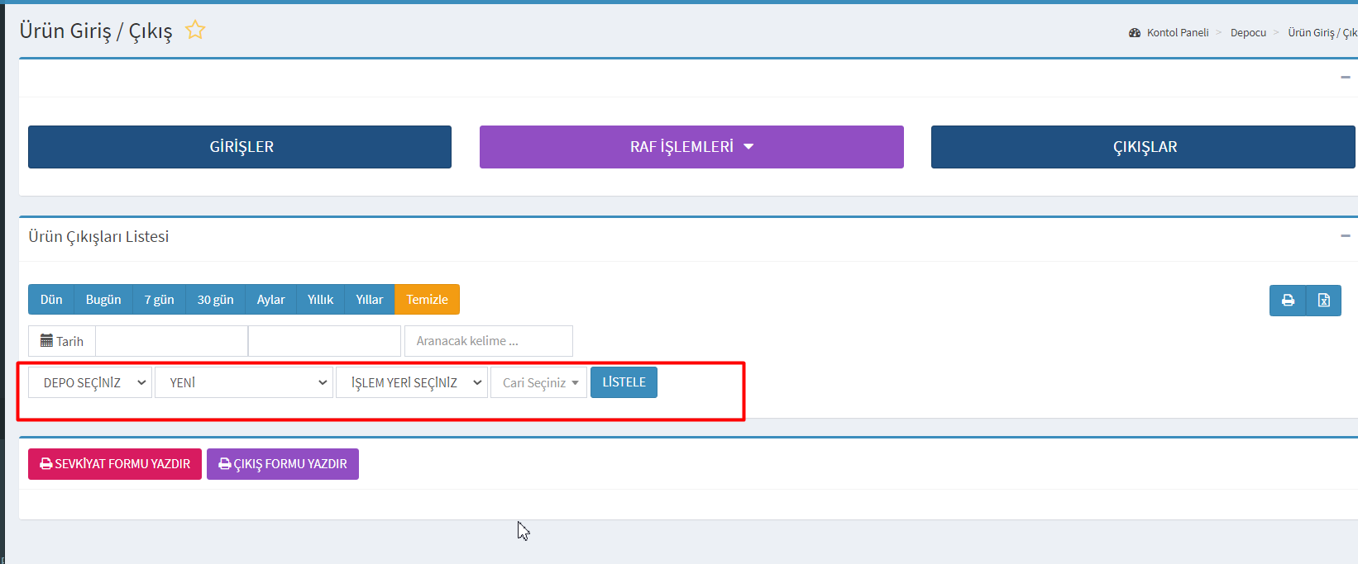
Gibi yapılabilir miyiz ?

